V 2 – Verkupfern eines Eisennagels
Ziel des Versuchs ist das Kennenlernen des Verkupferns als eine Art der Passivierung. Die SuS müssen bereits mit der Korrosion vertraut sein. Dazu muss auch der erweiterte Redoxbegriff bekannt sein.
Gefahrenstoffe
Kupfersulfat |  |  | H: 302-315-319-410 |  |  | P: 273-305+351+338-302+352
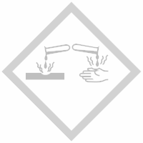 |  |  |  |  |  | 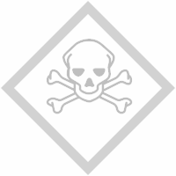 |  | 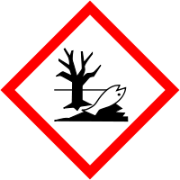

Materialien: 100 mL Becherglas, Eisennagel, Tiegelzange
Chemikalien: Kupfersulfat (w = 0,05)
Durchführung: Der Eisennagel wird in das Becherglas gegeben und mit 20 mL Kupfersulfatlösung aufgefüllt. Nach etwa 15 s kann der Eisennagel mithilfe der Tiegelzange aus dem Becherglas genommen werden.
Beobachtung: Der Nagel überzieht sich mit einer dunklen Schicht.

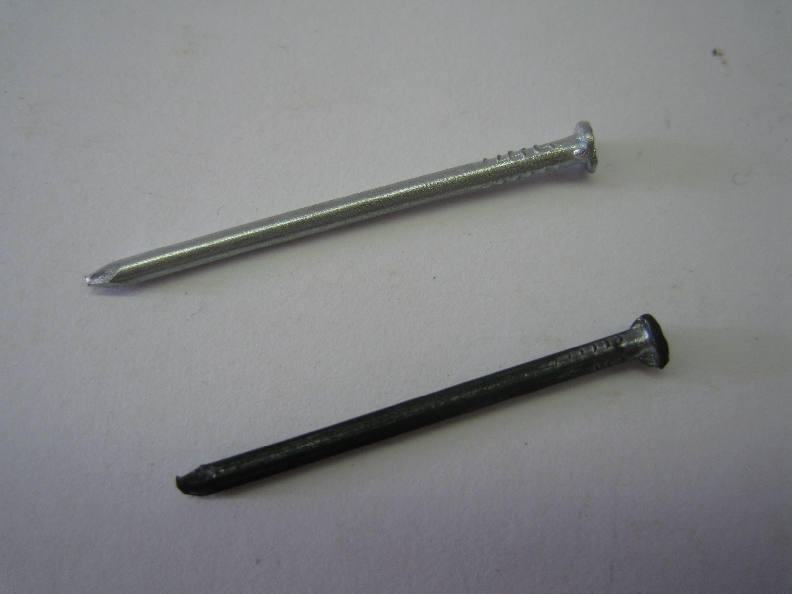
Abb. 2 – Beobachtung des Versuchs „V2“. Oben: Nagel vor der Versuchsdurchführung. Unten: Nagel nach der Versuchsdurchführung (mit dunkler Schicht überzogen).

Deutung: Eisen ist unedler als Kupfer, daher gibt es Elektronen ab. Eisen wird oxidiert und die in der Kupfersulfatlösung enthalten Kupfer-Ionen werden zu elementarem Kupfer reduziert. Dieses scheidet sich dann am Nagel ab.
Oxidation: Fe_{(s)} ⟶Fe²⁺_{(aq)} + 2 e⁻
Reduktion: Cu²⁺_{(aq)} + 2 e⁻ ⟶ Cu_{(s)}
Entsorgung: Die überzogenen Nägel werden im Hausmüll entsorgt.
Literatur: K. Adam. http://www.chids.de/dachs/expvortr/740Korrosion_Adam.pdf (zuletzt aufgerufen am 09.08.2013).

Alternative: Der Versuch kann noch ausgeweitet werden. Wird zu dem überzogenen Nagel eine Lösung von rotem Blutlaugensalz und etwas verdünnte Salzsäure gegeben und in eine Referenzprobe ein blanker Eisennagel ebenfalls mit verdünnter Salzsäure und rotem Blutlaugensalz gegeben, so ist zu beobachten, dass die Lösung mit dem kupferüberzogenen Nagel schneller blau wird als die Referenzprobe. Die Kupferschicht dient als Schutz vor Korrosion, allerdings nur so lange diese Schicht keinerlei Defekte ausweist. Dies ist bei dem oben durchgeführten Versuch sehr wahrscheinlich. Dadurch, dass der Eisennagel nicht vollständig mit der Kupferschicht bedeckt ist und Eisen unedler ist als Kupfer, wird dieses oxidiert. In Kombination mit der Kupferschicht wird der Vorgang zusätzlich beschleunigt, da eine Kontaktkorrosion abläuft.
Unterrichtsanschluss: Im weiteren Unterrichtsverlauf könnte das Thema der Passivierung durch eine schützende Schicht ausgeweitet werden. Im Alltag bzw. in der Technik spielen bspw. das Verzinken eine große Rolle sowie das Eloxalverfahren, bei dem auf Aluminium eine oxidische Schutzschicht durch anodische Oxidation (im Rahmen einer Elektrolyse) auf das Aluminium aufgebracht wird.

